バレーボールにおける暑さ対策
本来、発育期の子供達や一般人が、高温多湿の環境下でスポーツをするのは必ずしも好ましいと言えず、必要以上に生体に負担がかかり、体力の消耗が激しく、脳の働きも鈍ってきます。従って、競技力向上に制約が出るばかりでなく、けがも増え、熱中症にかかる危険性も高くなります。

体育館でも油断は禁物
冷房が完備していない限り、夏の体育館の温度は、風通しの悪い、ない体育館では、直射光こそないものの、対流も生じず、うつ熱状態になるので、むしろ屋外より暑熱環境的には高温の悪い状況となりえます。実際には、体育館の猛暑日の気温は、乾球温37℃以上、WBGT33℃以上の厳しい暑さになることが予想されます(WBGT：湿球黒球温度 ※熱中症予防運動指針参照)。屋内競技であるバレーボールでも熱中症の発生は多分にありうるのでその予防対策が必要です。
ここでは、熱中症を予防する「暑さ対策」の観点から、夏季においてバレーボールを実施するにあたっての注意点をポイント解説します。

暑さがもたらすからだへの影響
①暑さと体温調節 発汗の仕組み
運動時の熱の出納は、
外来熱量＋産熱量－放熱量＝蓄熱量
で計算されます。熱産生は主に運動により筋肉で生じ、熱放散は皮膚で皮膚血流を増して行なわれています。運動をすると、体の熱産生が熱放散を上回り、蓄熱量が増加してきますが、通常では熱放散のメカニズムが働いて体温はあまりひどくは上昇しません。熱放散のメカニズムは、皮膚の血流が増えて汗腺で汗を作ることで生じます。皮膚温30℃で発汗が生じ、汗自体の熱とその気化熱として熱放散します。熱放散は、気温、湿度、風や輻射熱(直射日光など)の影響を受けますが、気温や湿度、輻射熱が高い環境では、運動による熱産生に見合った熱放散ができずに体温は過度に上昇することになります。夏の暑い日の体育館での運動では、この状態を考慮しなくてはなりません。

②暑さに負けると熱中症 熱中症を知ろう
■熱中症（日射病）
運動をすると熱が発生します。ヒトは過剰な熱を発汗によって調節していますが、真夏のグラウンドや体育館といった暑熱環境下のスポーツ現場では発汗量が著しく増加します。大量の発汗はパフォーマンスの低下をもたらし、熱中症を引き起こす原因になります。
運動時には、まず運動をするために筋肉に血液を送り込まなければなりません。他方では、発汗という熱放散のために皮膚の血流も十分に確保しなくてはなりません。暑熱環境下で運動すると、皮膚への血流量を大幅に増やさざるを得ず、相対的に循環血液量が減少してしまいます。この結果、生理学的に連鎖反応が起こって、最終的には生命に危険な状態にまでなってしまいます。これが「熱中症」といわれる病態なのです。

■病型
熱失神 | 発汗を促すために皮膚や筋肉の血管が拡張します。これが血管床の増加を招き、発汗による脱水とあいまって循環血液量の相対的減少を引き起こし、脳血流量が下がって失神することがあります。
熱疲労 | 体温の上昇を押さえるために発汗しますが、発汗量に水分補給が追いつかないと脱水になり、脱力感や倦怠感、めまいや吐き気を訴えるようになります。
熱痙攣 | 多量の発汗に対して水分だけを補給していくと塩分不足を招き、四肢の筋肉がけいれんしたり腹痛を生じたりします。
熱射病 | 脱水が過度に進むと、減少した循環血液量に対して体の重要臓器の循環血液量を維持しようとして今まで開いていた皮膚の末梢血管を逆に収縮させて血管床を減らそうとします。すると、かえって発汗は押さえられてしまい、ますます体温は上昇してしまうという悪循環に陥り、あげくは高温性の臓器障害を引き起こしてしまいます。異常な体温上昇(40℃以上)と共に意識障害やショック(急性循環不全)となり多臓器不全で生命にかかわる状態に至ってしまいます。

水分摂取の方法 多量発汗には塩分補給も！
競技力の維持、向上には「水分」が重要な役割を担っています。「脱水」ひとつで疲労を助長し、競技力が十分に発揮できなくなってしまいます。したがってコンディショニングとして水分補給は重要な課題です。水分補給には体温調節の役割もあり、競技の特性に合わせて上手に行う必要があります。
実際に飲むのは、水でよいのか？スポーツドリンクがよいのか？が知りたいところです。
発汗による体重の1％の減少は、体温を0.3℃上昇させ、体重の2～3％の水分喪失に至ると水の補給だけでは発汗量をさらに増すことになり、汗とともに塩分が出てしまい、塩分の喪失を助長します。また、塩分の補給をしないでいると、希釈性の飲水停止が生じ、むしろ水を飲みたくなくなり、かつ余分な水分を尿として排泄し、あげく体液量を保持できなくなってしまいます。したがって、夏場の運動時には、"適当な水"を用意して、運動量に合わせて積極的な飲水を試みる必要があります。

①熱中症予防の理論
熱中症の予防には、理論的に言って、発汗による体重減少の70～80％の水分補給が必要です。
飲水の目標は、発汗による体重減少が体重の2％以内に押えるように補給しましょう。
運動中は発汗量の50～80％の量を補給する必要があります。
体重の2～3％の発汗には塩分の補給が必要となります。
長時間になるときには糖分の補給も必要です。

②バレーボールを実施する時の考え方
バレーボールを実施する時の考え方は、
激しいプレーでは1時間当たり2リットルの発汗を想定しましょう。
1リットル以上の発汗に対しては水分のみならず塩分の補給も必要となります。
激しいプレーでは1時間当たり500kcalのエネルギーを消費するので、糖分の補給も必要と考えましょう。

③塩分補給とクーリング効果を考慮した水分摂取が大切！
水分摂取では、塩分補給とクーリング効果を考慮し、飲みやすく、吸収のよい濃度・温度に調整することが大切です。
5～15℃に冷やした飲水（冷たい水）は、クーリング（冷却・体温を下げる）効果があると同時に吸収もよくなります。
塩分補給には0.1～0.2%の食塩水が基準です。（ナトリウムが100ml中40-80mg）
糖分補給には4～8%程度の糖水を標準と考えましょう。
市販のスポーツドリンクには、大体のところ塩分濃度0.1～0.2%、糖分5～6%が入っています。

④実際の水分摂取の方法
■運動前 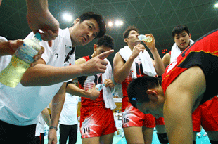
開始前に250～500ml（=300ml）の飲水をしましょう。

■運動中
15分おき程度に200～250ml位の量を飲みましょう。
5～15℃に冷やした水やスポーツドリンクを使いましょう。
水分補給は後追いになってはならず、先手必勝が原則です。飲みたい量を飲みたいときに飲むという自由飲水（こまめに少量ずつ）が原則です。さらに言えば、飲みたいより「飲まなくては」の発想で、飲みたくなる前に飲むことが必要でしょう。
水とスポーツドリンクを交互に飲む、前半には水を飲み、後半をスポーツドリンクにするなど飲む等工夫してください。
■運動後
運動終了後の回復時にも水分を摂取することによって、上昇した体温を早く下げる効果があり、これだけでも疲労の回復が早くなります。

⑤その他
エネルギーの消耗が激しいので食事は3食きちんととりましょう。
バレーボールでは、トップレベルの1時間の競技や練習で約500kcalものエネルギーを消費するといわれていますので、運動による消費エネルギーの補給を適切に行うことも大切です。日頃から、筋力維持向上のために蛋白質、脂肪、炭水化物のバランスをよく、偏らない食餌にし、競技直前や競技中間の食餌は炭水化物主体の消化のよい形状のものにするのが効果的です。運動直後の炭水化物は、グリコーゲンの生成効率がよいということを知っておきましょう。

熱中症予防のためのその他のコンディショニング
夏のトレーニングで競技力を十分に発揮させるために水分対策以外の注意しなければならないコンディショニングとしていくつかを列挙してみましょう。
シーズン当初から徐々に暑さに慣れていく計画性が必要で、暑さ慣れには3～4日かかります。
涼しい場所での十分なウォーミングアップとクーリングダウンをしましょう。
インターバルにはできる限り風通しのよい場所へ移動して休み、汗をよく拭きましょう。
放熱性素材の通気性、吸湿性、放湿性のよい被服を使用し、まめに着替えましょう。
だるさ、脱力感、めまい、吐き気、しびれ等を訴えたら要注意で休ませましょう。また、顔色不良、鈍い動き、ふらつき等を観察したら中止させて休ませることが必要です。

バレーボールにはビーチバレーボールもある
■ビーチバレーボールの持つ特殊な環境
ビーチバレーボールは、一般に真夏の気温、湿度の高い、紫外線の強い炎天下に行なわれる特殊なスポーツの1つです。したがって、熱中症(日射病)の発生、紫外線による皮膚や眼の障害などをより心配しなくてはなりません。
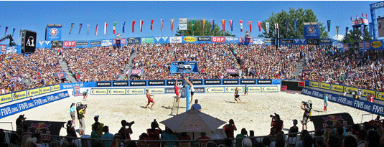

①真夏の砂浜の環境
真夏の炎天下で直射日光による輻射熱性の体感温度は高く感じますが、風があると、数値と比べて体感温度はむしろあまり暑く感じなく、蒸散作用が強くて見た目に発汗は少ないという状況があります。実際には、砂浜の気温は、炎天下では乾球温37℃以上、WBGT33℃以上(※)の厳しい暑さになることが予想されます。
※WBGT：湿球黒球温度 >>熱中症予防運動指針参照

②ビーチバレーボールにおける発汗
真夏の砂浜で行うビーチバレーボールは大量の発汗をもたらし、パフォーマンスが低下し、熱中症を引き起こす原因になります。発汗量は体育館での状況とほぼ同じですが、屋外で風があると風の蒸散作用が有効に働き、実際の発汗量より自覚的発汗量が少なく感じることがあります。発汗もいわゆる"玉のような汗"にならないことがよく見られます。このことは、体育館と違って無効発汗が少なく、熱放散に有効に働く汗をかいているという結果であり、一面では、良い反応ですが、他方では、体温上昇を感じないうちに発汗がひたすら進み、脱水に陥ることがあり、注意を要するといえます。

③水分摂取の方法
ビーチバレーボールでは1時間に2リットル位の発汗が想定されます。水分補給は遅れるとうまく働いてくれないのでタイミングよく刻々と飲水する必要があります。飲水のタイミングとしては、ビーチバレーボールの試合ではルールを有効に利用して中断（休憩）時に適切に補給しましょう。
>>水分補給の方法はこちら
④紫外線障害とその対策
真夏の浜辺で太陽の強い直射光線に長時間さらされ、砂浜の照り返し(反射光)も強いため、紫外線による皮膚障害（日焼け・日光皮膚炎）や眼障害を起こしやすいものです。

■紫外線による皮膚障害
「日焼け」は肩や顔中心におきやすく、徐々にゆっくり焼けた場合には色の変化が主体であまり問題にはなりませんが、急激に日焼けすると、いわゆる「やけど」になってしまいます。軽ければ紅斑（皮膚が真っ赤になる)や腫脹(はれ上がる）ですみますが、ひどいと水泡（水ぶくれ）さらにはびらん(ただれ)になってしまいます。この反応は、日光を浴びてからむしろ1日以後にはっきりしてきます。灼熱感を伴い、痛みが強く出るとプレーの障害になり、頭痛、発熱、悪寒、嘔気、食欲不振、不眠などの症状に陥ることもあります。「日焼け」は、おおむね5～6日たつと皮膚でメラニン色素が作られ褐色となり、次の紫外線から守ろうとする反応が出てきます。
意外な傷害として、高温の砂地で足の裏の暑さや痛みをがまんしてプレーしていると「やけど」をすることがあります。足の裏の「やけど」はプレーを妨げ、また治療に長期間を必要とすることになるので気をつけましょう。

【対策】
ビーチバレーボールのプレーヤーには、日焼けはつきものであるがゆえに上手に灼く、必要以上に灼かない予防が大切です。公式試合では服装が、水着ないしはタンクトップとショートパンツ(男子は上半身裸でもよい)と規定されており、皮膚の露出部が多いので日焼け止め剤の使用を勧めます。練習時やインターバルには吸湿性、吸水性、通気性、遮光性のよい被服をまめに着るようにしましょう。また、ひさしのある帽子をかぶり、けがの防止もかねてビーチバレーボール用のソックスやたびが市販されていますので状況により有効に使いましょう。

■紫外線による眼障害
紫外線がおこす障害としてもう一つ重要なものに眼の障害があります。海岸の砂浜で強い日差しの空を仰ぎながらプレーし続ければ、雪眼炎と同じような角膜障害になってしまう危険性が十分にあります。紫外線を浴びておおむね半日後くらいに、急に目が痛く(眼痛)、涙が出て(流涙)、まぶしくて目を開けていられない(羞明)状態があらわれ、ひどいと翌日にはプレーができない状態になってしまいます。

【対策】
これも予防が大切で、逆光対策にだけではなく、紫外線から目を守るためにサングラスをかけることを勧めます。紫外線遮光性の効率がよく、プレーの邪魔にならないよう軽くて壊れにくいものを着用してください。
⑤コンディショニングと暑さ・紫外線対策
ビーチバレーボールをプレーする時に、熱中症と紫外線の障害を防ぎ、競技力を十分に発揮させるために水分摂取以外の具体的な実行の指針を示します。
シーズン当初から徐々に暑さに慣れていく計画性が必要で、暑さ慣れには3～4日かかります。
涼しい日陰で十分なウォーミングアップした後、日なたへ出ましょう。
インターバルやタイムアウト時にはできる限りテントや傘などの下へ入って休みましょう。
帽子をかぶり、サングラスをかけましょう。
輻射熱を下げるために白色系の遮光性のよい被服、放熱性素材の通気性、吸湿性、放湿性のよい被服をまめに着ましょう。
休憩・タイムアウトを大いに利用して、頭、肩、大腿部などに冷水をかけてクーリングすることも体温の上昇を防ぐ有効な手立てです。
プレーヤーは、体調の自己評価を行い、正直に自己申告をしましょう。無理は禁物で、顔色不良、鈍い動き、ふらつきなどの症状は危険です。
主催者や指導者、パートナーは、プレーヤーの状態を観察し、中止等の指導勧告は早めに、適切にしたいものです。

熱中症の救急処置
プレーヤー・指導者・役員など携わる者すべてが知っているべき救急処置
特に指導者や上級のプレーヤーは当然正しく対処できなくてはなりません。万一の緊急事態にはあわてず、迅速に、正しい処置ができるようにしておくことが必要です。
熱中症では予防が大切です。暑い時には熱中症の徴候に気を配り、異常を感じたら早めに休むことが予防の第一歩ですが、万が一の場合に備えて熱中症に対する救急処置を知っておくことも重要です。

■熱失神・熱疲労の救急処置
上昇した体温を下げることや、水分・塩分の補給を行うことが救急処置になります。
脱力感、倦怠感、めまい、吐き気や、瞬間的な失神状態などの症状が現れた場合は、涼しい場所に連れて行き、被服をゆるめて楽な姿勢で休ませて、冷たい水かスポーツドリンクを飲ませると通常は回復します。5～15℃に冷やした0.2%の食塩水を用意しておくとよいでしょう。

■熱けいれんの救急処置
脚のけいれんだけなら濃い目の食塩水(～0.9%生理食塩水)を飲ませると治ってきます。辛いので低めの濃度が飲ませやすいでしょう。

■熱射病の救急処置
もうろうとした感じがみられたら要注意です。全身的にけいれんをおこし、意識障害に陥ったら、急いで救急要請する必要があります。病院へ行くまでの間、頭を低く足を高めにして寝かせ、水や濡れタオルをかけて扇いだり、首や手足の付け根に氷嚢をあてたりして、体を冷やします。マッサージも有効です。
体温は40℃になると細胞の活性が激減するので急速に体を冷やす必要があります。日陰の涼しい場所で、あお向けに寝かせて衣類をゆるめ、冷水をかけ、タオル等であおぎましょう。首、腋窩、鼠径部に氷嚢(ビニ-ル等何でもよい・たくさんの氷)をあて、アイシングをしながら救急車を待ちます。

■意識障害の救急処置
意識障害が強い時には、吐きそうなら顔を横に向けて吐物の誤嚥を防ぎますが、体ごと横向き(昏睡体位)をとるのも効果的です。その間はしっかりと気道確保をしましょう。
救急蘇生のABC、真っ先に救急要請するとともに、AEDを取り寄せること！
呼吸をしているか？脈はあるか？を確認する。
A (Airway)：気道確保＝頭部を後屈し、下顎を挙上して舌根の落ち込みを防ぐ。
B (Breathing)：人工呼吸＝口対口で1分間に12回(5秒に1回)、1回500mlを吹き込む。
C (Circulation)：心臓マッサージ＝胸骨上を手のひらで、1分間に100回、3～5cm程度押す。
D (Defibrillation)：除細動が必要かどうかはAEDが判断してくれます。
心臓マッサージ30回に人工呼吸2回の割合で続ける。1人なら心臓マッサージだけでよい。
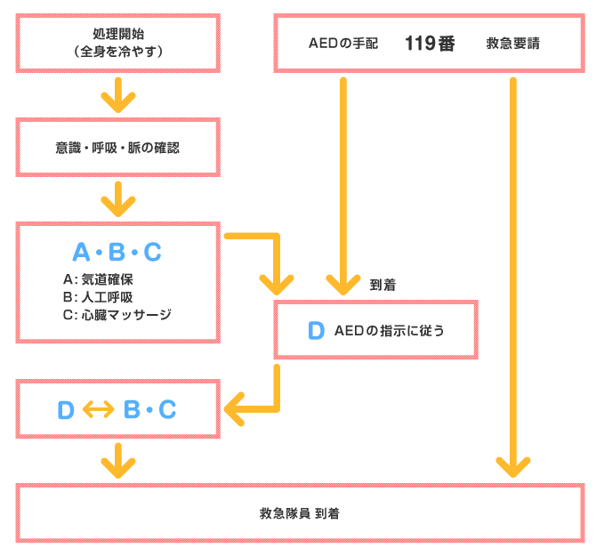

スポーツ活動中の熱中症予防8ヶ条
第1条 知って防ごう熱中症
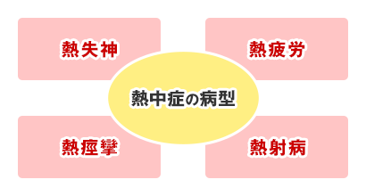
CHECK！「暑さがもたらすからだへの影響」

第2条 暑いとき、無理な運動は事故のもと
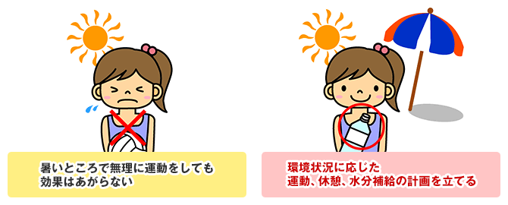
CHECK！「暑さがもたらすからだへの影響」

第3条 急な暑さは要注意
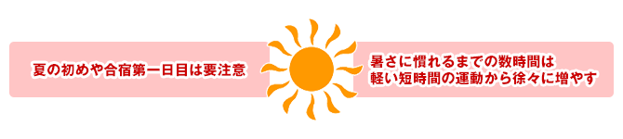
CHECK！熱中症予防のためのその他のコンディショニング

第4条 失った水と塩分を取り戻そう
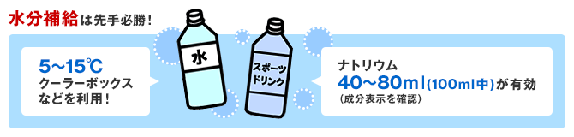
CHECK！水分摂取の方法 多量発汗には塩分補給も！

第5条 体重で知ろう健康と汗の量
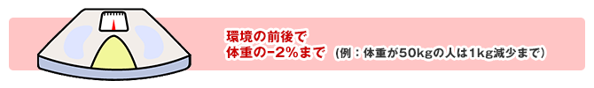
CHECK！水分摂取の方法 多量発汗には塩分補給も！

第6条 スケスケルックでさわやかに
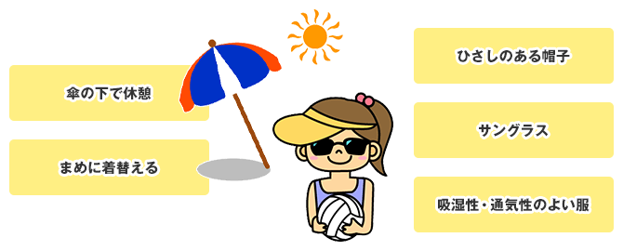
CHECK！バレーボールにはビーチバレーボールもある

第7条 体調不良は事故のもと
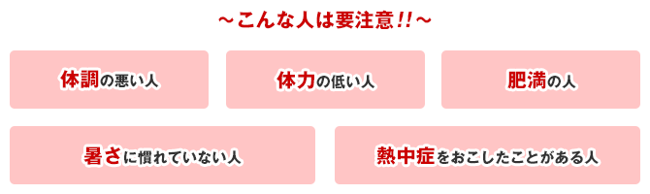
第8条 あわてるな、されど急ごう応急処置
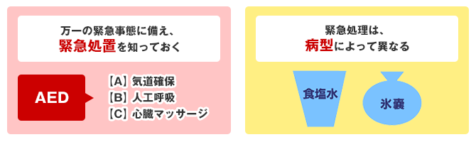
CHECK！熱中症の救急処置

